Die Bahn des Planeten Merkur

Im Kopernikanischen Weltbild nahm die Sonne erstmals einen Platz im Zentrum unseres Sonnensystems ein. Die Bahnen der Planeten um die Sonne waren in diesem Weltbild Kreise, was nicht auf genauen Beobachtungen, sondern auf der Vorstellung des Kreises als idealer geometrischer Figur mit unendlich vielen Symmetrieachsen beruhte. Erst Johannes Kepler, der bei seinen Untersuchungen auf einen großen Datenschatz des Astronomen Tycho Brahe zurückgreifen konnte, erkannte, dass Planeten auf Ellipsenbahnen um die Sonne laufen. Die Sonne steht dabei in einem der beiden Brennpunkte der Ellipse.
Auf diesem Arbeitsblatt sollen Sie abschätzen, wie gut die Näherung ist, wenn man Planetenbahnen als Kreise nähert. Dies soll am Beispiel des Planeten Merkur geschehen, der mit einer numerischen Exzentrizität von 0,2 die Bahn im Sonnensystem hat, die am stärksten von einer Kreisbahn abweicht.

Aufgabe:
Skizzieren Sie die elliptische Bahn des Planeten Merkur auf einem DIN-A4 Blatt. Als große Halbachse soll gelten: a=10cm. Berechnen Sie anhand der Skizze in Abbildung 1 die Länge der kleinen Halbachse b.
Tipp: Verwenden Sie den Satz des Pythagoras!
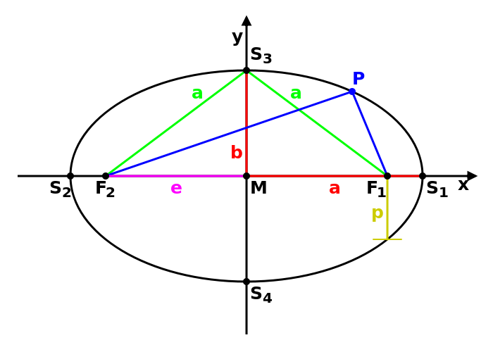
Abbildung 1: Zur Geometrie der Ellipse
Quelle: « Ellipse parameters « von Antonsusi (CC BY 3.0) via https://commons.wikimedia.org/wiki/File:Ellipse_parameters.svg

